第十四届全国大学生信息安全竞赛-创新实践能力赛
（华北赛区）参赛通知
第十四届全国大学生信息安全竞赛-创新实践能力赛（华北赛区）将于2021年6月18日在北京国际会议中心第四会议厅举行，现将比赛相关事宜通知如下：
一、竞赛时间和地点
报道时间：2021年6月17日14:00-18:00
报道地点：北京国际会议中心第四会议厅（北京市朝阳区北辰东路8号北京国际会议中心）
报道时请携带参赛队汇总表（附件一）及相关身份证明文件。
比赛时间：2021年6月18日全天（8小时）
比赛地点：北京国际会议中心第四会议厅，北京市朝阳区北辰东路8号北京国际会议中心
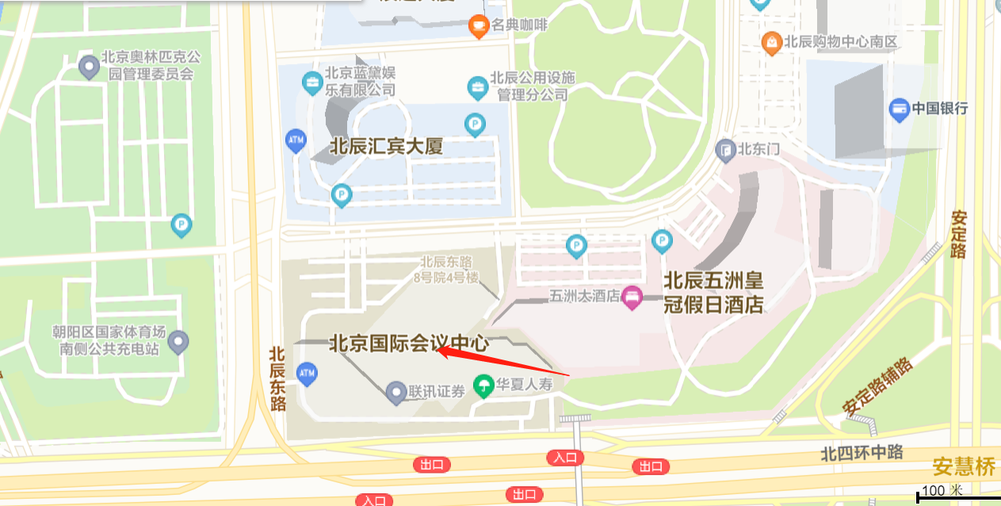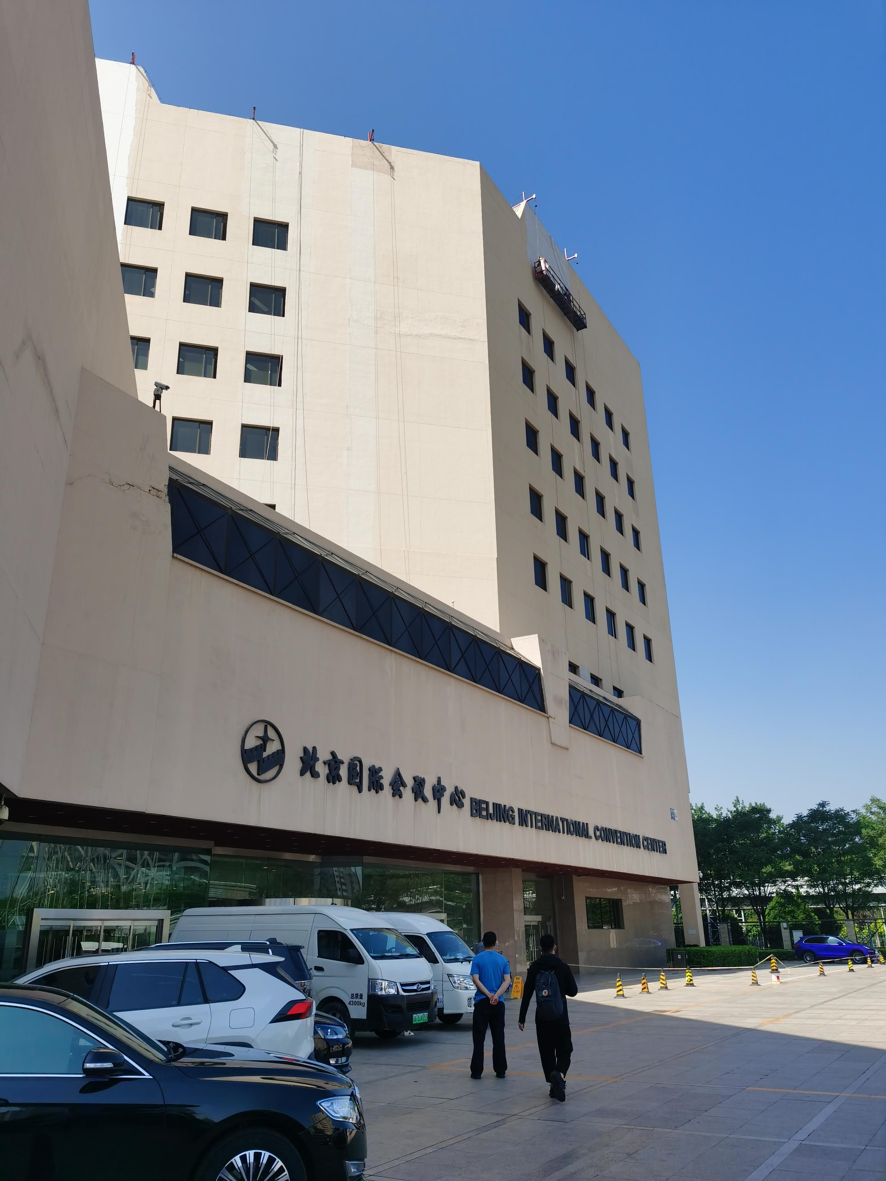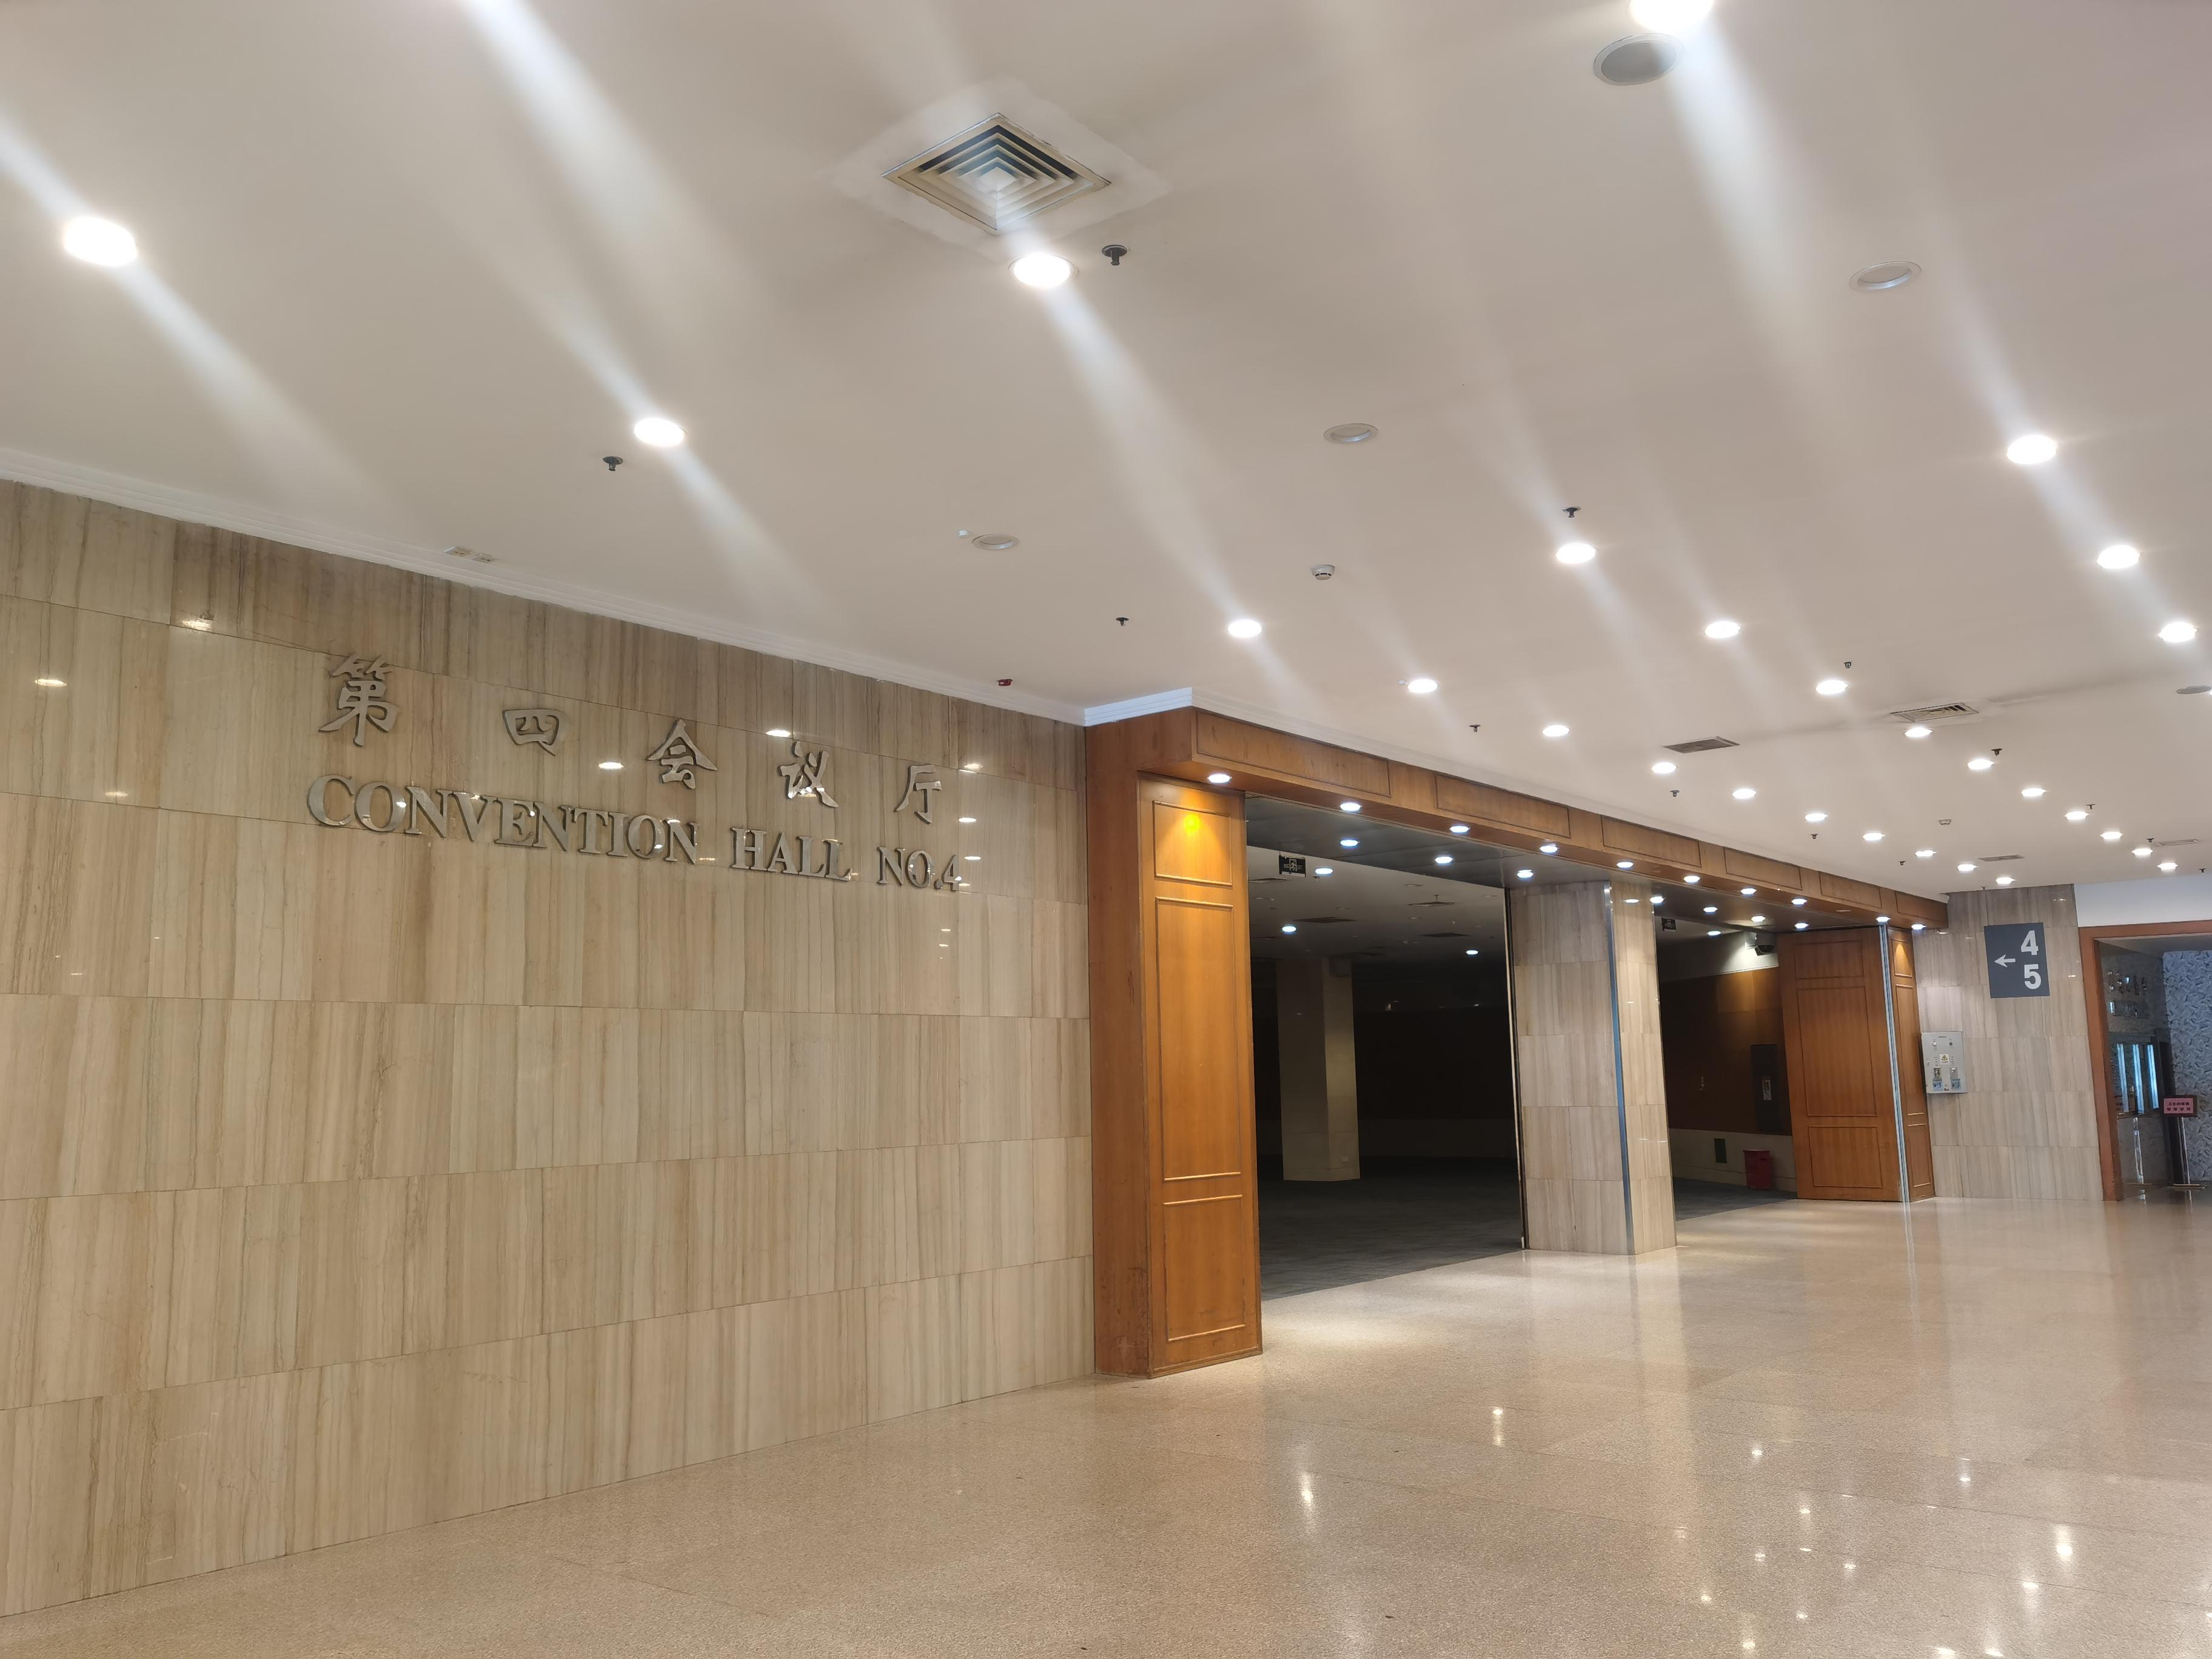

- 竞赛模式
比赛模式：CTF模式
题目设置：WEB安全、PWN、MISC、CRYPTO、REVERSE等题目若干。
详细比赛规则及赛程会上传至华北赛区QQ群（870290084）及队伍报道时发放。
- 参赛说明
- 根据全国大学生信息安全竞赛（创新实践能力赛）官方网站上公布的分区半决赛入围名单，入围赛队需向组委会缴纳200元/队参赛费用，缴费方式请参照竞赛网站关于缴费流程的公告（http://www.ciscn.cn/announcement/view/197）。不在规定时间缴纳费用的取消比赛资格。
- 每支参赛队需填写参赛战队信息表并打印，报道时交至华北赛区组委会。每支队伍最多4人。
- 参赛队员自带笔记本电脑，赛场提供插排及网线，不提供无线网络及互联网服务，自带笔记本转换线和转换头。
- 分区赛过程中参赛队所有费用（包括差旅费、住宿费、餐饮费等）由各参赛高校自行承担，请各参赛队提前预定住宿酒店。
- 按照目前北京的防疫要求，进入会场请出示“北京健康宝 绿码”+佩戴口罩。

- 赛程安排
日期 | 时间 | 环节 | 环节内容
6月10日 | 17:00之前 | 赛事通知 | 发送比赛通知短信，选手实名制加入华北赛区赛事QQ交流群：870290084
6月17日 | 14:00-18:00 | 报到 | - 选手前往报到处进行身份验证（须携带本人有效身份证件及学生证或学校出具的在读证明）、防疫健康码检查  - 队长领取参赛物料
 | 18:00-19:00 | 比赛网络  环境测试 | 选手前往比赛场地调试电脑设备及测试网络连通性
6月18日 | 7:00-7:50 | 选手签到 | 选手签到（须携带本人有效身份证件及学生证或学校出具的在读证明）
 | 8:00-8:30 | 开幕式 | 介绍本次比赛情况和嘉宾
 | 8:30-16:30 | 比赛阶段 | 比赛共8个小时（12:00-13:00提供盒饭或快餐，用餐期间比赛正常进行）
 | 16:30-17:00 | 留影 | 留影/赛后小憩
 | 17:00-17:50 | 论坛 | 特邀报告
 | 17:50-18:20 | 成绩统计 | 成绩统计，公布名次。
 | 18:30- | 晚餐
说明：
- 赛程准确安排时间以报道时手册为准；
- 如若出现疫情等不可抗力因素，组委会保留在不影响比赛公平性的前提下对比赛时间和比赛形式调整的权力，其他未尽事宜请以大赛官网通知为准。
- 联系方式及联系人：
信安大赛-华北赛区QQ群（870290084）
联系人电话：
刘老师：13811132525，康老师：13520416496（北京信息科技大学）
王宏 15011466199（易霖博）
- 住宿建议：
参赛队需自行预定住宿，可自主选择入住比赛宾馆或附近其他酒店。
附件1：参赛队汇总表
附件2：注意事项
附件3：交通及住宿指南

第十四届全国大学生信息安全竞赛-创新实践能力赛组委会
第十四届全国大学生信息安全竞赛-创新实践能力赛华北组委会
（承办单位：北京信息科技大学信息管理学院 代章）
2021年06月02日

附件1
第十四届全国大学生信息安全竞赛-创新实践能力赛
大学（学院）华北赛区参赛队汇总表

华北赛区参赛队员（不超过4人）
序号 | 参赛类别 | 姓名 | 移动电话
1 | 指导教师
2 | 队长
3 | 队员
4 | 队员
5 | 队员

大学/学院：

教务处(盖章)

日期：2021年 月 日

附件2
第十四届全国大学生信息安全竞赛-创新实践能力赛
华北赛区注意事项
- 本次比赛需要选手统一安装EV录屏软件（https://www.ieway.cn/，请选手提前下载安装并测试）。比赛结束后，排名前10的队伍需要将本人的录屏视频上传至指定FTP服务器（视频文件命名：队伍名称+选手姓名.mp4），其他队伍选手则需要保留录制视频48小时以供组委会抽查。
- 比赛工位华北组委会统一安排决定，比赛期间不得擅自互换、离开比赛工位。
- 比赛过程中发现任何问题，应当举手示意现场工作人员，由工作人员进行解答或处理。
- 禁止任何对比赛平台的暴力攻击和破解，违规者一律取消比赛成绩。
- 比赛过程中禁止使用互联网，禁止寻求场外人员远程答题，一经发现，取消比赛成绩并通报学校。
- 禁止任何针对参赛对手的网络攻击行为，违规者一律取消比赛成绩。
- 禁止任何针对比赛网络和平台进行恶意攻击（如拒绝服务攻击、ARP欺骗等）行为，如被发现则取消比赛成绩。
- 比赛过程中不同队伍之间不能相互交流，禁止不同组参赛选手之间分享任何解题思路及flag，情节严重者取消比赛成绩。
- 比赛进行中不得对其他选手靶机进行恶意删改。
- 关于比赛规则及所有题目的最终解释权归大赛组委会所有。

附件3
第十四届全国大学生信息安全竞赛-创新实践能力赛
华北赛区交通与住宿指南
参赛者可使用百度或高德地图，搜索“北京国际会议中心（北京市朝阳区北辰东路8号）”，查询交通路线，有效避免拥堵，选择合适的出行方案。

一、交通提示
1、北京站——北京国际会议中心：
方案1:
北京站乘坐地铁2号线雍和宫下车，换乘地铁5号线惠新西街北口站A口出，步行400米，换乘658路公交乘坐1站在亚运村站下车，步行270米到达。
方案2：
北京站出站步行220米，在北京站前街乘坐142路公交在安慧桥北站下车，步行860米到达。
2、北京西站——北京国际会议中心：
方案1：
北京西站步行400米，乘坐694公交车，在安慧桥北下车，步行870米到达，
方案2：
北京西站乘坐地铁7号线，磁器口下车，站内换乘地铁5号线，在惠新西街北口A口出，步行400米安慧桥东上车，乘坐658公交车亚运村站下车，步行270米到达。
3、北京南站——北京国际会议中心：
北京南站乘坐地铁14号线蒲黄榆站下车，站内换乘地铁5号线，到惠新西街北口站A口出，步行400米安慧桥东上车，乘坐658公交车亚运村站下车，步行270米到达。
4、首都国际机场——北京国际会议中心：
方案1：乘坐首都机场线三元桥站下车，换乘地铁10号线，惠新西街南口站换乘地铁5号线，坐一站到惠新西街北口北口站A口出，步行400米，换乘658路公交乘坐1站在亚运村站下车，步行270米到达。
方案2：北京首都国际机场T2航站楼乘坐空港3路到达地铁国展站下车，步行360米，乘坐地铁15号线，安立路D口出步行2.1公里到达。
5、大兴国际机场——北京国际会议中心：
方案1：大兴机场线到草桥站下车，步行480米，换乘地铁10号线到宋家庄站，站内换乘地铁5号线，到惠新西街北口站A口出，步行400米，到达安慧桥东站乘坐407公交车，亚运村站下车步行270米到达。

二、住宿建议
建议参赛者提前预定酒店，避免赛场周边酒店资源紧张，学校附近参考的酒店有：
建议住宿：速8酒店(北京鸟巢惠新西街地铁站店)
地址：安慧里四区15号
酒店价格：标间：412元/晚，单间：241元/晚
前台电话：010-64928788
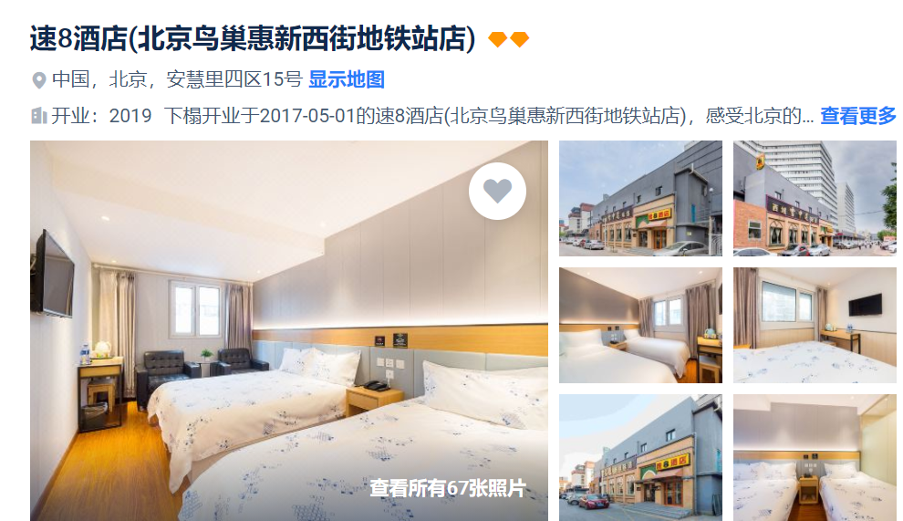
建议住宿：北京石榴连锁酒店
地址：安慧北里雅园11号楼
酒店价格：标间：238元/晚，单间：238元/晚
前台电话：010-59440088
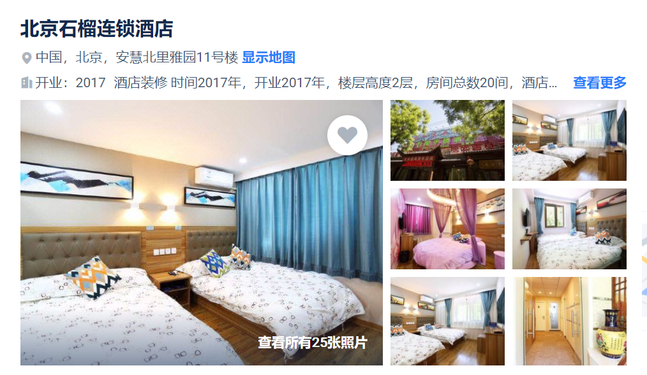
建议住宿：喆啡酒店(北京鸟巢店)
地址：大屯路慧忠里203号楼2层203—3内205
酒店价格：标间：705元/晚，单间：606元/晚
前台电话：010-84990678
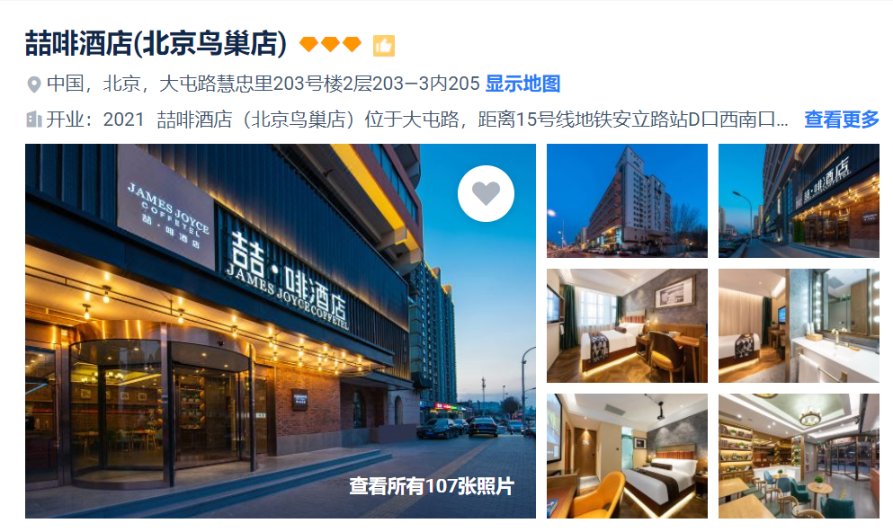
建议住宿：北京盛地怡家酒店
地址：北京，慧忠里231号楼
酒店价格：标间：366元/晚，单间：302元/晚
前台电话：010-64942228
